РЕПУБМКА СРБИЈА
ГРАД КРУШЕВАЦ
Градска изборна комисија града Крушевца
02 Број: 06-8/26
9. октобар 2026. године Крушевац

ЗАПИСНИК
СА ОСМЕ СЕДНИЦЕ ГРАДСКЕ ИЗБОРНЕ
КОМИСИЈЕ ГРАДА КРУШЕВЦА
ОДРЖАНЕ 9. ОКТОБРА 2026. ГОДИНЕ
Осма седница Градске изборне комисије града Крушевца одржана је дана 9. октобра 2026. године, са почетком у 13,00 часова, у сали 34 Скупштине града Крушевца.
Седницом је председавао Ведран Стевановић, председник Градске изборне комисије града Крушевца.
Седници су присуствовали:
Чланови Градске изборне комисије града Крушевца у сталном саставу: Валентина Тамбурић, Мина Миљковић, Горан Ћирић, Лазар Ђурђевић, Угљеша Ћирковић и Зоран Лазаревић, заменици чланова: Ивана Миленковић (без права гласа) Невена Станојевић и Мирко Радовановић ( са правом гласа);
Чланови у проширеном саставу: Милош Павић, Петар Живановић, Александар Аџић и Милица Роглић.
Седници је присуствовао секретар Градске изборне комисије, Андрија Грашић.
Председник је отворио седницу и констатовао да седници присуствује већина чланова и заменика чланова и да постоји кворум за пуноважан рад и одлучивање.
Пре преласка на Дневни ред председник Комисије је Записник са Седме седнице који је достављен електронским путем ставио на гласање и након гласања констатовао да је Градска изборна комисија једногласно усвојила Записник са Седме седнице одржане дана 8. октобра 2026. године.
Након усвајања Записника са претходне седнице, председник је предложио Дневни ред са учињеном допуном

Дневни ред
- Предлог Решења о именовању члана Градске изборне комисије града Крушевца у проширеном саставу испред изборне листе „Албанска
Коалиција” — koalicioni: ”koalicioni Shqiptar”;
- Предлог Решења о разрешењу заменика члана Градске изборне комисије града Крушевца у проширеном саставу испред изборне листе „Богољуба Карића — Покрета Снага Србије — БК”.
З. Разно.
Градска изборна комисија града Крушевца је једногласно усвојила предложени Дневни ред, након чега се приступило разматрању тачака Дневног реда.
Прва тачка: Предлог Решења о именовању члана Градске изборне комисије града Крушевца у проширеном саставу испред изборне листе „Албанска Коалиција” — koalicioni: ”koalicioni Shqiptar”
Ведран Стевановић, председник Комисије, упознао је присутне да је овлашћено лице подносиоца проглашене Изборне листе Албанска Коалиција” — koalicioni: ”koalicioni Shqiptar” дана 8. октобра 2026. године у 14: 45 предложило Ксенију Брадић Вељовић из Крушевца, за члана Градске изборне комисије града Крушевца у проширеном саставу испред ове изборне листе. Градска изборна комисија је констатовала да је предлог благовремен, дозвољен и поднет од стране овлашћеног лица као и да предложено лице испуњава услове за чланство прописане Законом о избору народних посланика („Службени гласник РС”, број 14/22 и 47/26).
Како дискусије није било, председник Комисије је ставио Предлог Решења на гласање и након обављеног гласања констатовао даје за предлог гласало 10 чланова, 2 су била против и 2 уздржана, те да је Градска изборна комисија града Крушевца већином гласова присутних чланова донела Решење о именовању члана Градске изборне комисије града Крушевца у проширеном саставу испред изборне листе „Албанска Коалиција” koalicioni: ”koalicioni Shqiptar” којим је за члана именована Ксенија Брадић Вељовић из Крушевца.
Друга тачка: Предлог Решења о разрешењу заменика члана Градске изборне комисије града Крушевца у проширеном саставу испред Изборне листе „Богољуб Карића — Покрет Снага Србије — БК”.
Ведран Стевановић, председник Комисије, обавестио је присутне да је Зоран Цвејић који је претходног дана именован за заменика члана Градске изборне комисије града Крушевца у проширеном саставу испред Изборне листе „Богољуб Карић — Покрет Снага Србије — БК” данас поднео писмену оставку, и да је Комисији електронским путем достављен допуњени Дневни ред са Предлогом Решења о разрешењу заменика члана Градске изборне комисије града Крушевца у проширеном саставу испред Изборне листе „Богољуб Карића — Покрет Снага Србије — БК” те121 да су се стекли стекли законски услови за његово разрешење Дискусије није било.
Председник је ставио Предлог Решења на гласање и након обављеног гласања констатовао даје Градска изборна комисија града Крушевца једногласно донела Решење о разрешењу заменика члана у проширеном саставу Градске изборне комисије испред Изборне листе „Богољуб Карић - Покрет СНАГА СРБИЈЕ - БК”
Трећа тачка:Разно
Дискусије није било.
Председник Градске изборне комисије града Крушевца је закључио седницу у 13 : 1 1 часова.
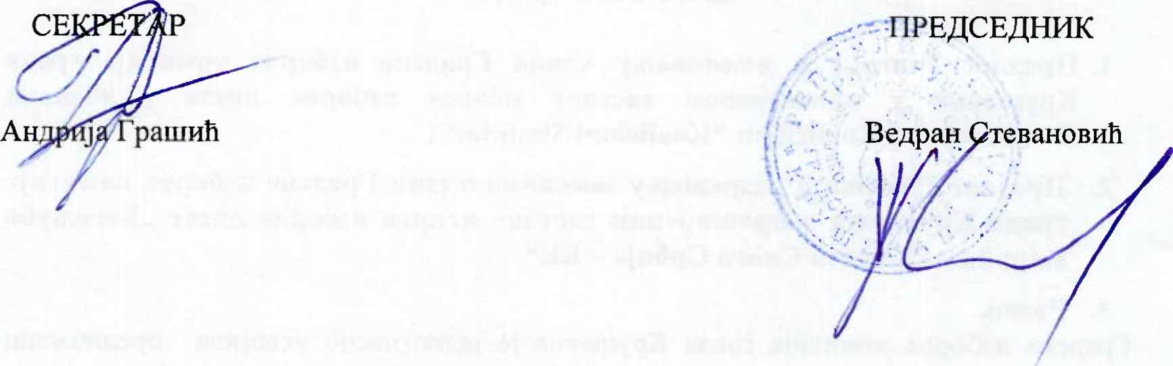
2

